Утверждаю
Директор МБУДО «ЦДО»
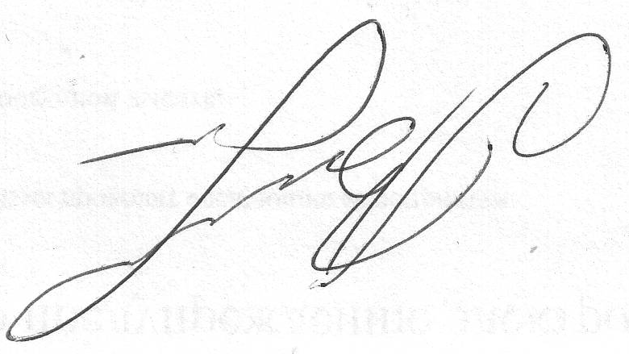Е.В.Володина
План
месячникаоборонно - массовой работы
«Центра дополнительного образования»
2016-2017 учебный год

№ | Название мероприятия | Дата, время проведения | Ответственный
1 | Беседы в детских объединениях  «Маленькие истории про большую войну», «Люди военных профессий». | В течение месяца | Педагоги доп.обр.
2 | Патриотический час с посещением краеведческого музея «Защитники земли русской» | 08.02.2017 | Лыспак С.М.,  Жигалина Л.М.
3 | Изготовление поделок для пап и ветеранов ВОВ к празднику 23 февраля. | с.23.01 по 21.02.2017 | Педагоги доп. обр.
4 | Спортивная программа для младшего и среднего звена «Веселая спортландия», посвящённая зимним видам спорта. | 07.02.2017 | Жигалина Л.М.,  Гапонов В.П.,  Первой В.В.
5. | Турнир по хоккею среди обучающихся детского объединения «Футбол-хоккей»  «По плечу победа смелым!» | 07.02.2016  16.00 | Первой В.В.
6 | Конкурс поделок «Самолет будущего» | В течение месяца | Педагоги доп. обр.
7 | Акция «Живой голос памяти». Видеорепортаж и поздравление ветеранов ВОВ, тружеников тыла волонтерским отрядом «Центра дополнительного образования» | В течение месяца | Исаева М. А.  Володина Е.В.
8 | Час мужества «Славные сыны Климовской земли» для школьников р.п. Климово. | 20.02.2017  15.00 | Медведева Г.А.  Исаева М.А.
10 | Конкурсно-игровая программа для мальчиков младшего и среднего звена «Служить отечеству честь имею». | 23.02.2017  15.00 | Жигалина Л.М.  Лыспак С.М.
11 | Программа к 23 февраля для детей ШРР  «А ну-ка, мальчики!». | 22.02.2017  16.00 | Жигалина Л.М.  Лыспак С.М.  педагоги доп. обр.

Педагог-организатор МБУДО «ЦДО»_________________Жигалина Л.М

